TITULO: CRONODISEÑO: una experiencia de gamificación híbrida en la enseñanza de historia del Diseño Gráfico
STRYCEK, Ludmila Maia ludmila.strycek@comunidad.unne.edu.ar
PIÑEIRO, Edgar Antonio hdg2edgar@gmail.com
Facultad de Arquitectura y Urbanismo, Universidad Nacional del Nordeste
EJE 10: Educación en tecnologías para el aprendizaje

PALABRAS CLAVE: Ludificación (gamificación), enseñanza y aprendizaje de la historia, estrategias hibridas.
INTRODUCCIÓN
La asignatura Historia del Diseño Gráfico 1 pertenece al ciclo de Formación Disciplinar de la carrera de Diseño Gráfico de la Facultad de Arquitectura y Urbanismo de la UNNE. Hasta 2020 se dictaba en primer año, pero con el nuevo plan de estudios se replantearon contenidos y estrategias didácticas. Ese mismo año, la pandemia de COVID-19 obligó a adaptarla a una modalidad digital, lo que implicó cambios significativos en su implementación.
Durante la virtualidad, se diseñó un modelo de trabajo basado en lecturas críticas y producción escrita individual, que resultó exitoso gracias al mayor tiempo disponible para los estudiantes. Sin embargo, al volver a la presencialidad, se perdieron instancias colaborativas y el modelo dejó de ser efectivo.
Esto impulsó una nueva reflexión sobre cómo aprovechar la presencialidad sin perder los avances logrados en lo digital. Surgió entonces la idea de incorporar la gamificación para hacer más lúdica la experiencia educativa. La propuesta también buscó abordar dificultades en historia general, promover conexiones interdisciplinarias, fomentar el pensamiento crítico sobre el contexto sociopolítico del diseño, impulsar el trabajo en equipo presencial y aprovechar herramientas digitales gratuitas que promuevan la equidad y la innovación.
OBJETIVOS
Observar críticamente los procesos de enseñanza aprendizaje vinculados a la ludificación de las actividades prácticas de la asignatura Historia del Diseño Gráfico 1.
Describir las mecánicas del juego y sus aspectos de hibridación entre analógico y digital.
DESARROLLO
Estudios recientes destacan la eficacia de la gamificación en la educación universitaria, particularmente en la enseñanza de la historia, al mejorar la motivación, el interés y el rendimiento académico (Gudiño Mejía et al., 2024). La incorporación de mecánicas lúdicas en contextos educativos no tradicionales ha demostrado ser efectiva para mejorar la atención y consolidar conocimientos (Serna et al., 2016). Para lograr buenos
resultados, se identifican como claves los elementos narrativos, los sistemas de recompensa, la personalización, la proximidad social, la retroalimentación inmediata y el diseño atractivo de actividades (Martin et al., 2014). Un ejemplo concreto es La profecía de los elegidos, que logró promover la motivación y el desarrollo de competencias cognitivas, interpersonales y prácticas (Pérez-López et al., 2017). Aunque existen desafíos —como un mal diseño instruccional o la incomprensión del componente competitivo—, la gamificación tiene una alta aceptación y aporta valor lúdico y versatilidad a la educación superior (Gudiño Mejía et al., 2024).
Asimismo, los juegos de rol (RPG) han demostrado ser recursos pedagógicos eficaces en diversas disciplinas. En historia del arte, promovieron aprendizajes significativos y habilidades transferibles al ámbito profesional (Alanís et al., 2022). En el área de historia, mejoraron la comprensión de contenidos, aunque surgieron dificultades como la falta de familiaridad con las dinámicas de juego y el aumento de la carga de trabajo (Álvarez Sepúlveda, 2020). Estos antecedentes indican que los RPG pueden generar experiencias educativas valiosas si se planifican cuidadosamente.
Por último, el uso de software libre, como Google Suite, se ha extendido en la educación superior, favoreciendo el trabajo colaborativo y el desarrollo de competencias digitales en áreas sociales (Rodríguez et al., 2011). Herramientas como Google Docs facilitan la creación colectiva de contenido, mientras que Google Drive mejora la organización de proyectos y la comunicación (Delgado & Muñoz, 2012). Aplicaciones complementarias como Meet, Gmail, Classroom, Presentations y Forms permiten implementar estrategias de aprendizaje activo, cooperativo y blended (Martín-Herrera et al., 2021).
Diseño de la experiencia y mecánica del juego
El dispositivo se estructuró como una campaña de viajes en el tiempo, en la que los grupos de estudiantes adoptaban identidades ficticias —construidas a partir de avatares históricos situados en épocas diversas— para cumplir misiones que ponían en juego saberes vinculados a los distintos núcleos temáticos del programa. En cada etapa, debían enfrentarse a desafíos específicos, recolectar evidencias gráficas y narrar las consecuencias de sus acciones en un cuaderno de bitácora o diario de viaje, que funcionaba como instrumento de registro, reflexión crítica y evaluación.
Desde el punto de vista metodológico, se articularon recursos del aprendizaje basado en proyectos, la narrativa transmedia y la gamificación, combinando componentes visuales (montajes, mapas, ilustraciones, esquemas tipográficos), componentes escritos (biografías de personajes, análisis técnicos, reconstrucción de escenas) y trabajo colaborativo. El relato se conducía a través de una inteligencia artificial ficticia llamada Phillip 9000, que guiaba a los equipos, notificaba los cambios en la línea temporal y administraba los “recompensas” al concluir con éxito cada misión.
El objetivo pedagógico de la experiencia no se limitó a la adquisición de contenidos, sino que buscó generar una relación experiencial, crítica y situada con la historia del diseño gráfico, enfatizando la interdependencia entre formas visuales, contextos sociotécnicos y decisiones humanas.
Uso de recursos digitales e hibridación analógica
En Cronodiseño, la dinámica del juego se aloja en un entorno digital creado en Google Sites, elegido por su accesibilidad, fácil edición y compatibilidad con múltiples dispositivos, lo que favorece su uso dentro de los hábitos tecnológicos estudiantiles. Aunque presenta limitaciones gráficas, su capacidad para integrar recursos multimedia y, próximamente, herramientas de inteligencia artificial, lo convierte en un soporte clave para la inmersión narrativa del juego.
El aula virtual en Google Classroom complementa este entorno como repositorio y espacio de comunicación, articulando herramientas colaborativas como Documentos, Formularios y Presentaciones, en sintonía con las dinámicas actuales de producción académica.
Simultáneamente, se incorpora una bitácora analógica —una libreta física usada por los grupos— como recurso pedagógico central. Este dispositivo no solo documenta el proceso de aprendizaje, sino que también habilita una apropiación corporal y sensible del tiempo, el espacio y la narrativa. La propuesta se enmarca en el concepto de aprendizaje transmedia de Henry Jenkins (2009), donde las narrativas se despliegan en múltiples plataformas con formas específicas de interacción.
La bitácora también opera como herramienta de evaluación formativa (Black & Wiliam, 1998), permitiendo registrar no solo resultados, sino también procesos, decisiones y aprendizajes emergentes. A su vez, conecta con la tradición del cuaderno de campo (Stake, 1999; Flick, 2004) y con el constructivismo social (Vygotsky, 1978), entendiendo el conocimiento como una construcción colaborativa en contextos culturalmente situados, con el juego como mediador simbólico.
En resumen, Cronodiseño propone una hibridación entre lo digital y lo analógico, donde la tecnología es un medio al servicio de una pedagogía situada, significativa y participativa, combinando plataformas digitales como entornos narrativos con bitácoras físicas como espacios reflexivos y expresivos.
RESULTADOS
Al finalizar los cada curso, se han realizado encuestas a los estudiantes para evaluar el impacto de la estrategia y ajustar elementos de la siguiente edición. Aquí presentamos algunos de los resultados (140 alumnos encuestados en 2024 y 102 en 2025).
Figura 1.
Aspectos que el juego ayudó a comprender. Encuesta a estudiantes en 2024 y 2025
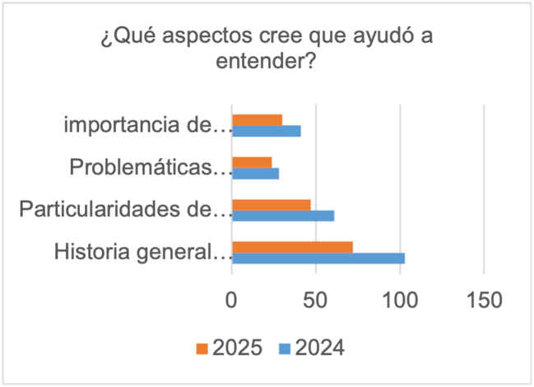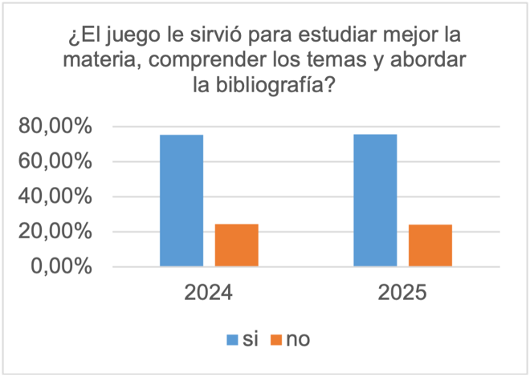
Figura 2
Valoración de los estudiantes en lo referente a los recursos digitales. Encuesta a estudiantes en 2024 y 2025
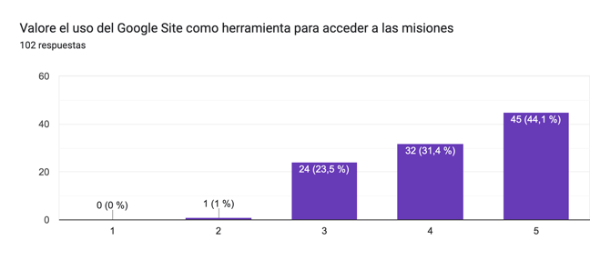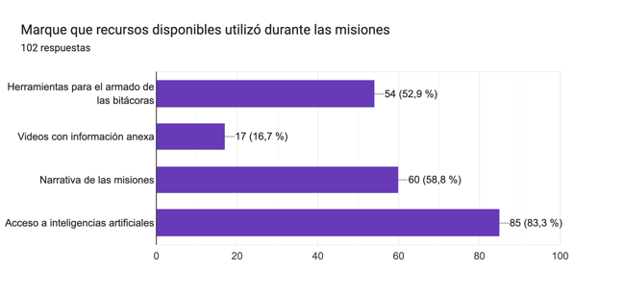
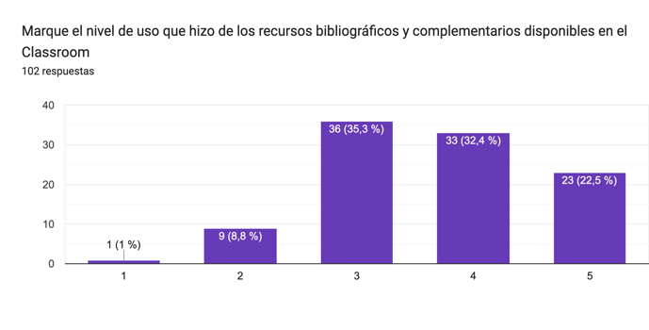
Comparativamente, los datos muestran una evolución favorable en el impacto del juego sobre la apropiación de contenidos históricos, y una consolidación del uso de herramientas tanto digitales como analógicas. El mayor reconocimiento del valor reflexivo de la bitácora sugiere que los ajustes en la consigna y el acompañamiento docente fortalecieron su función formativa.
CONCLUSIONES
La experiencia desarrollada en el marco de la asignatura Historia del Diseño Gráfico I, bajo el formato lúdico-narrativo de Cronodiseño, permitió repensar los modos tradicionales de enseñar historia en contextos de formación en diseño. A partir de una propuesta que combina mecánicas de juego de rol, tecnologías digitales accesibles y recursos analógicos como la bitácora de viaje, se generó un entorno de aprendizaje híbrido, situado y altamente participativo.
Los resultados obtenidos en las encuestas revelan una apropiación progresiva de los contenidos, así como un creciente reconocimiento por parte del estudiantado del valor formativo de la narrativa, la colaboración, la dimensión afectiva del aprendizaje y la evaluación basada en procesos. Las mejoras observadas entre las ediciones 2024 y 2025 evidencian que los ajustes implementados, tanto en la organización del tiempo como en el acompañamiento pedagógico, impactaron positivamente en la experiencia.
REFERENCIAS BIBLIOGRÁFICAS
Alanis, F. D. B. R., Moya, L. R. G., Rosas, C. R. T., Burciaga, J. M. A., & Barraza, D. P. (2022). Implementación del Juego de Rol en la enseñanza universitaria como generador didáctico de aprendizaje significativo en la asignatura de Historia del Arte: Implementation of Role Play Game in university education as a didactic generator of significant learning in the Art History subject. South Florida Journal of Development, 3(2), 1748-1760.
Álvarez Sepúlveda, H. (2020). Promoviendo aprendizajes significativos en la enseñanza universitaria de la Historia a través de un juego de roles. Estudios pedagógicos (Valdivia), 46(2), 97-121.
Black, P., & Wiliam, D. (1998). Assessment and classroom learning. Assessment in Education: Principles, Policy & Practice, 5(1), 7–74. https://doi.org/10.1080/0969595980050102
Castellanos Sánchez, A., & Martínez De la Muela, A. (2013). Trabajo en equipo con Google Drive en la universidad online. Innovación educativa (México, DF), 13(63), 75-94.
Delgado Benito, V., & Casado Muñoz, R. (2012). Google Docs: una experiencia de trabajo colaborativo en la Universidad.
Flick, U. (2004). Introducción a la investigación cualitativa (2ª ed.). Madrid: Morata.
Jenkins, H. (2009). Convergence culture: La cultura de la convergencia de los medios de comunicación. Barcelona: Paidós.
Martín, A. P., Martín, D. D., Sanz, J. M., & Martín, E. R. (2014). Experiencias de aplicación de estrategias de gamificación a entornos de aprendizaje universitario. ReVisión. Revista de Investigación en Docencia Universitaria de la Informática, 7(2), 76-92.
Martín-Herrera, I., Micaletto-Belda, J. P., & Polo Serrano, D. (2021). Google Workspace como plataforma b-learning. Análisis de las percepciones de los estudiantes universitarios de Comunicación. Apertura (Guadalajara, Jal.), 13(2), 106-123.
Mejía, C. B. G., Yasunary, B. E. J., López, V. A. M., Estefanía, P. J. A., & Moscoso, L. M. R. (2024). Gamificación y ludificación educativa en el aula Universitaria: Educational Gamification and Ludification in the University Classroom. LATAM Revista Latinoamericana De Ciencias Sociales Y Humanidades, 5(4), 3665-3679.
Pérez López, I. J., Rivera García, E., & Trigueros Cervantes, C. (2017). " La profecía de los elegidos": un ejemplo de gamificación aplicado a la docencia universitaria.
Rodríguez, A. L., Lozano, D. E. V., Aradillas, A. L. S., & Duque, E. E. (2011). Uso de Google Docs como herramienta de construcción colaborativa tomando en cuenta los estilos de aprendizaje. Revista de estilos de aprendizaje, 4(8).
Serna, E., Mauricio, M., San Miguel, T., & Megías, J. (2016, July). Experiencia de gamificación en Docencia Universitaria: aprendizaje activo y entretenido. In In-Red 2016. II Congreso nacional de innovación educativa y docencia en red.. Editorial Universitat Politècnica de València.
Stake, R. E. (1999). Investigación con estudio de casos. Madrid: Morata.
Vygotsky, L. S. (1978). Mind in society: The development of higher psychological processes. Cambridge, MA: Harvard University Press.

